64 CONCURSO DE CUENTOS GABRIEL MIRÓ

FUNDACIÓN MEDITERRÁNEO

2026

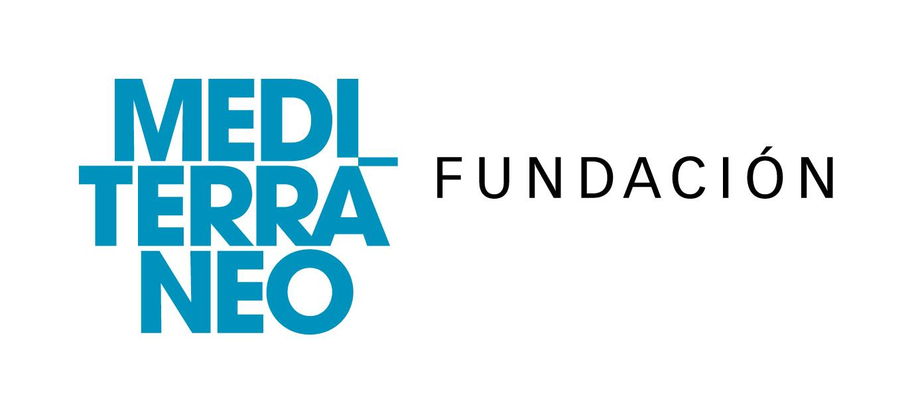

BASES 64 ª edición.

- Podrán concurrir al Concurso de Cuentos “Gabriel Miró” organizado por la Fundación Mediterráneo, todas las personas españolas o extranjeras que envíen sus obras escritas en lengua castellana, a excepción de aquellos que hubieren obtenido este Premio en ediciones anteriores.

- Las obras de tema libre deberán ser inéditas y no debiendo haber sido publicadas ni total ni parcialmente, ni haber sido premiadas en ningún otro concurso, certamen o actividad literaria; no solamente en la fecha de su admisión al concurso, sino también en el momento de la proclamación del fallo. No se admiten más de dos obras por autor. Los cuentos recibidos a este certamen se consideran concluidos a todos los efectos, no pudiendo los autores realizar modificaciones con posterioridad a su admisión a concurso.

- Los ejemplares deberán cumplir las siguientes especificaciones en cuanto a su formato de edición: DIN A4, a doble espacio, en cuerpo de letra Times New Roman de 12 puntos y con un máximo de 30 líneas por página. La extensión máxima es de ocho páginas que deberán estar numeradas.

- Las obras deben enviarse en formato PDF a través del formulario accesible desde la página web: www.fundacionmediterraneo.es
Seguidamente, en la plataforma habilitada para formalizar la inscripción, se cumplimentarán los datos personales y se adjuntará un breve historial literario, así como una semblanza biográfica. Los/las participantes deberán haberse registrado previamente en la misma para poder hacer el envío del manuscrito.

- Los autores se comprometen a notificar a la organización que su obra ha sido seleccionada o premiada en otro concurso tan pronto como lo conozcan, con objeto de no impedir el acceso a los premios de otros participantes.

- La fecha límite de recepción de originales será el 31 de marzo de 2026 a las 23:59 horas (España peninsular). A partir de ese momento el portal de inscripción online quedará inhabilitado.

- La dotación económica prevista para el primer premio es de TRES MIL EUROS (3.000€) y un premio de MIL EUROS (1.000€) para el segundo premio.

- La entidad convocante designará la composición del Jurado, formado por personalidades del mundo literario y académico. El fallo del Jurado será inapelable y se dará a conocer a lo largo del mes de septiembre de 2026. La entidad convocante se reserva el derecho a modificar dicha fecha. El fallo se dará a conocer a las personas premiadas y medios de comunicación. Asimismo, será publicado en la sede de la Fundación Mediterráneo www.fundacionmediterraneo.es

- Con el fin de comprobar el carácter inédito de las obras ganadoras, la dotación económica de este premio se hará efectiva a partir de los 30 días desde la publicación del fallo. El pago del premio implica el reconocimiento y aceptación de la persona autora, de la cesión de los derechos de reproducción, distribución, publicación y venta de la obra premiada en exclusiva a favor de la entidad convocante por el plazo máximo establecido en la legislación vigente sobre derechos de la propiedad intelectual, sin que suponga ningún derecho económico adicional distinto al premio recibido.

En adelante, la obra será publicada y reseñada con la mención de haber obtenido el Premio en el 64º Concurso de Cuentos Gabriel Miró de la Fundación Mediterráneo.

- La participación en el Concurso de Cuentos Gabriel Miró implica la total aceptación de las bases. Cualquier circunstancia no prevista en las mismas será resuelta por el Jurado y de obligatorio cumplimiento para todos los participantes.

- De conformidad con el Reglamento 679/2016 Europeo de Protección de Datos de Carácter Personal, los datos obtenidos a través de la presente convocatoria se incorporarán a un fichero responsabilidad de Fundación Mediterráneo (inscrita en el registro de Fundaciones de la Generalitat Valenciana con el nº 219(A), con domicilio social en avenida Doctor Gadea, 1, 03003 Alicante) y serán tratados con la finalidad de gestionar su participación en el Concurso de Cuentos Gabriel Miró de acuerdo con la normativa vigente. El titular de los datos personales podrá en cualquier momento ejercitar los derechos de acceso, rectificación, supresión, oposición, limitación del tratamiento y portabilidad de los datos que le conciernen, así como revocar el consentimiento prestado para el tratamiento de sus datos personales facilitados en el marco del Concurso de Cuentos Gabriel Miró, enviando su solicitud por escrito a avenida Doctor Gadea, 1, 03003 Alicante, España o enviando un correo electrónico a Email: privacidad@fundacionmediterraneo.es en ambos casos con la referencia «Protección de Datos Concurso de Cuentos Gabriel Miró». Para más información sobre la Política de Privacidad puede consultar en la web www.fundacionmediterraneo.es

DUDAS: premiosliterarios@fundacionmediterraneo.es
Fecha de publicación: 26 de enero 2026

